INSTRUKCJA UŻYTKOWNIKA
Sprintbox Warehouse Dashboard
Wersja 1.0 | 2026
Instrukcja dla operatorów i użytkowników

1. Wprowadzenie

Sprintbox Warehouse Dashboard to aplikacja webowa do zarządzania paletami w magazynie Schaeflein. Uruchamia się w przeglądarce — nie wymaga instalacji, wystarczy dwuklik na run.bat.

Co umożliwia program:
- Porównanie zamówień z faktycznie wydanymi lub przyjętymi paletami
- Przeglądanie aktualnych stanów magazynowych wg artykułu i daty
- Generowanie list PID (identyfikatorów palet) do fizycznego wydania
- Automatyczne pobieranie danych z portalu ihka.schaeflein.de
- Raporty miesięczne, wykresy historyczne, analiza zalegających stanów

2. Uruchomienie programu

2.1 Standardowe uruchomienie (Windows)

- Znajdź plik run.bat w folderze programu
- Dwukrotnie kliknij run.bat
- Otworzy się czarne okno wiersza poleceń — to serwer aplikacji. Nie zamykaj go podczas pracy
- Przeglądarka automatycznie otworzy stronę http://localhost:8501

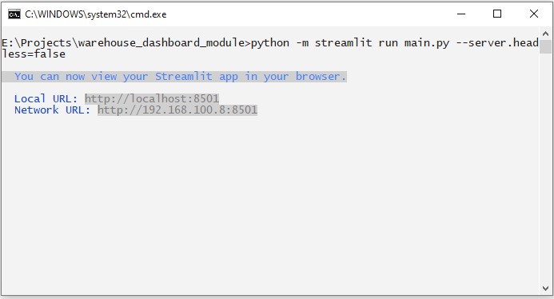

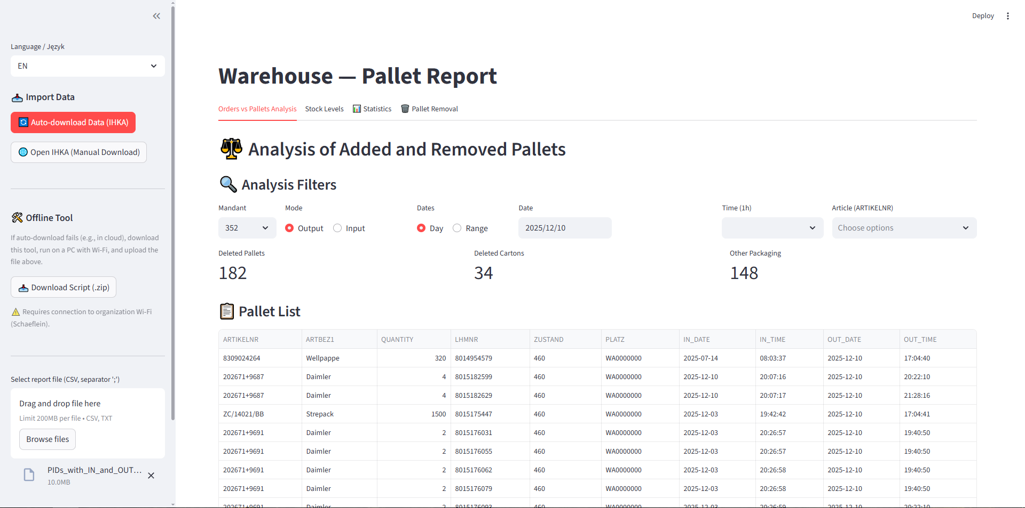

WAŻNE: Czarne okno wiersza poleceń to serwer programu. Program działa tak długo, jak jest ono otwarte.
Zamknięcie tego okna zatrzymuje program.

2.2 Tryb przenośny (bez instalacji Python)

Jeśli Python nie jest zainstalowany na komputerze, użyj run_portable.bat. Plik korzysta z wbudowanego Pythona z folderu py311_emb\. Uruchomienie: dwuklik na run_portable.bat.

2.3 Wybór języka interfejsu

W lewym pasku bocznym (sidebar) na górze wybierz język z listy Language / Język: PL (polski) lub EN (angielski). Zmiana języka odświeża stronę.

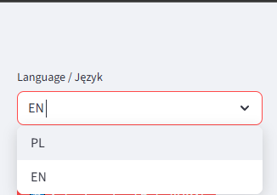

3. Ładowanie danych magazynowych

Przed pracą z programem należy załadować dane. Są dwa sposoby:

3.1 Automatyczne pobieranie z IHKA

- W lewym pasku bocznym znajdź sekcję "Import danych"
- Kliknij czerwony przycisk "Auto-pobieranie z IHKA"
- Program otworzy Firefox, zaloguje się do ihka.schaeflein.de i pobierze raport automatycznie
- Parametry są ustawiane automatycznie: Mandant 352, data od 20.12.2016, data do: dzisiaj
- Po zakończeniu pojawi się komunikat "Done!" — dane ładują się automatycznie

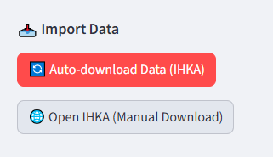

Wymagania dla auto-pobierania:
• Firefox musi być zainstalowany na komputerze
• Komputer musi mieć dostęp do ihka.schaeflein.de
• Login i hasło do IHKA skonfigurowane przez administratora w pliku .streamlit/secrets.toml

3.2 Ręczne pobranie raportu i upload pliku

Jeśli auto-pobieranie jest niedostępne, raport CSV można pobrać ręcznie z portalu IHKA:

- Wejdź na http://ihka.schaeflein.de i zaloguj się
- Przejdź do: Öffentliche Abfragen → LZB → LZB Abfragen Breslau → PIDs with IN and OUT date
- Ustaw parametry raportu:
- Mandant: 351 lub 352 (w zależności od potrzeb)
- Date IN: data przyjęcia najstarszej palety, która jest jeszcze na stanie magazynowym
- Date OUT: dzisiejsza data
- Wygeneruj raport (kliknij ikonę tabeli) i pobierz plik CSV
- Wróć do programu. W pasku bocznym w sekcji "Wybierz plik raportu" kliknij "Browse files" i wskaż pobrany plik CSV

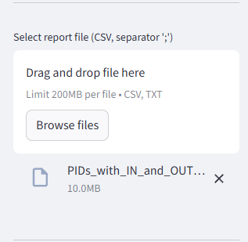

Dla poprawnych stanów magazynowych plik CSV powinien być wygenerowany z zakresem dat od 01.01.2016 do dziś.
Zbyt krótki zakres dat spowoduje niekompletne dane stanów.

4. Przegląd zakładek

Po załadowaniu danych pojawiają się zakładki na górze strony:

Zakładka | Przeznaczenie
Analiza | Porównanie zamówień z faktycznymi paletami (wydania/przyjęcia)
Stany | Aktualne stany magazynowe na wybraną datę
Statystyki | Wykresy historyczne, raporty miesięczne, Top-5, zalegające
Wydanie palet | Generator list PID do fizycznego wydania palet
Ustawienia | Konfiguracja systemu (tylko administrator)

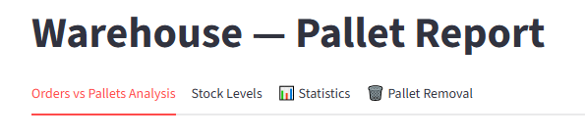

5. Zakładka "Analiza"

Główna zakładka robocza. Służy do porównania danych zamówień z faktycznymi ruchami palet.

5.1 Filtry analizy

Filtr | Opis | Wartości
Mandant | Wybór magazynu/klienta | 351 / 352
Tryb | Kierunek ruchu palet | Wydane (OUT_DATE) lub Przyjęte (IN_DATE)
Data | Zakres dat do analizy | Pojedyncza data lub zakres (kalendarz)
Czas | Przedział godzinowy w ciągu dnia | 6:00–22:00, 1h
Artykuł | Filtr wg numeru artykułu | Wielokrotny wybór z listy

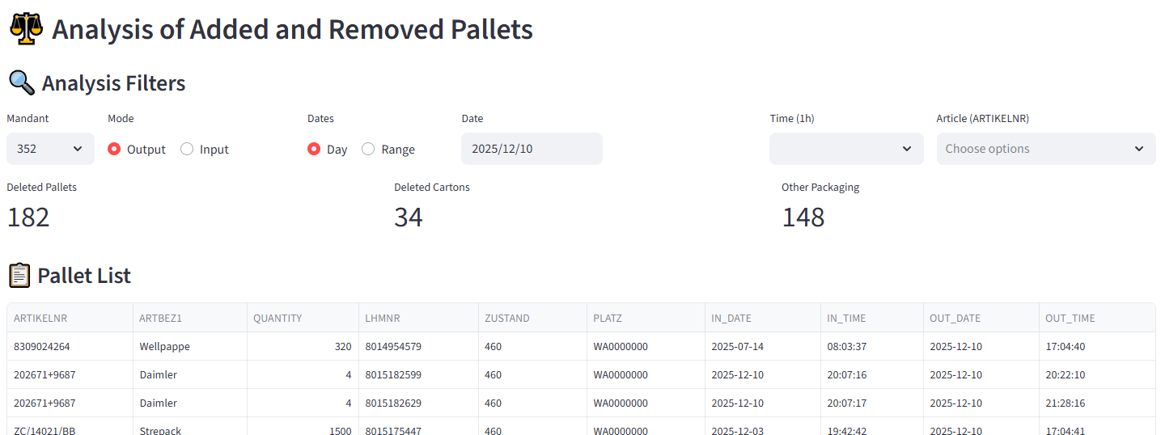

5.2 Ładowanie plików zamówień

- W dolnej części zakładki znajdź sekcję "Zamówienia"
- Kliknij "Załaduj pliki zamówień" i wybierz jeden lub kilka plików (CSV lub XLSX)
- Program odczyta kolumny, zagreguje wg artykułu i wyświetli tabelę zbiorczą

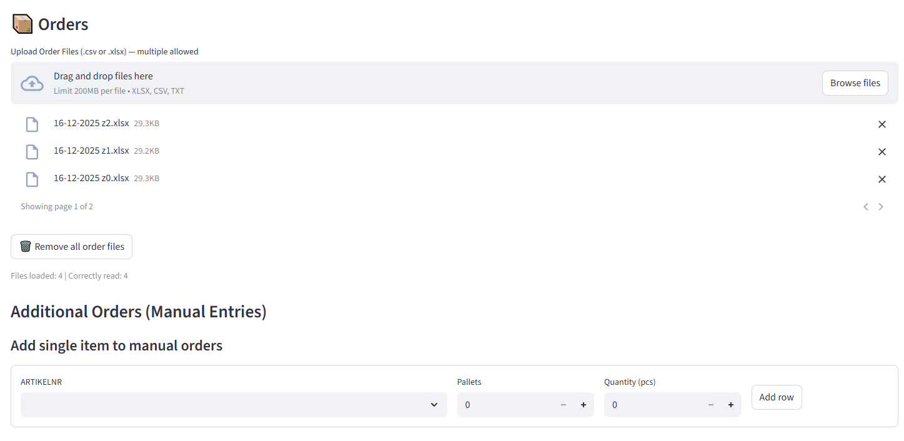

5.3 Tabela porównawcza zamówień i palet

Po załadowaniu zamówień i ustawieniu filtrów pojawia się tabela porównawcza. Pokazuje dla każdego artykułu ilość w zamówieniu i faktycznie zarejestrowaną.

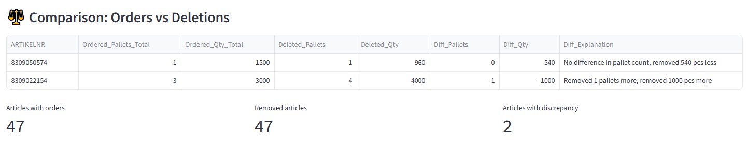

5.4 Eksport danych

Użyj przycisków "Pobierz CSV" i "Pobierz Excel" aby wyeksportować aktualne wyniki filtracji.

6. Zakładka "Stany"

Pokazuje aktualne stany magazynowe na wybraną datę i artykuł.

6.1 Filtry stanów

Filtr | Opis
Mandant | Wybór magazynu — 351 lub 352
Data | Data, na którą wyświetlane są stany (początek dnia)
Artykuł | Opcjonalny filtr wg artykułu (multiselect)

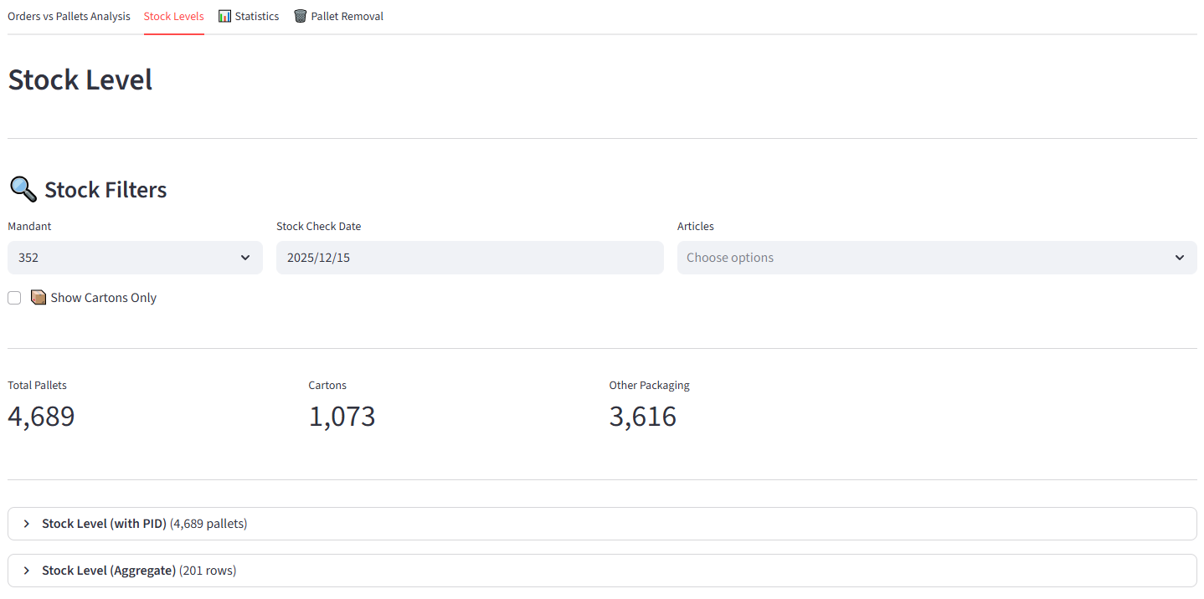

WAŻNE: Stany magazynowe są poprawne tylko jeśli plik CSV był wygenerowany z zakresem dat od 01.01.2016 do dziś.
Krótszy zakres dat może skutkować niekompletnymi lub błędnymi danymi stanów.

6.2 Tabele stanów

Wyświetlane są dwie tabele: (1) Szczegółowa — każda paleta jako osobny wiersz (wg PID/LHMNR). (2) Zagregowana — suma ilości według artykułu. Dla Mandant 352 osobno liczone są kartony i pozostałe opakowania.

7. Zakładka "Statystyki"

Cztery sekcje analityczne — każda w zwijanym bloku (expander):

Sekcja | Zawartość
Historia stanów | Wykres Plotly zmian stanów magazynowych dzień po dniu za wybrany zakres
Raport miesięczny | Tabela i wykres słupkowy przyjęć i wydań palet per miesiąc
Top-5 artykułów | Ranking artykułów wg aktywności (liczba ruchów) w wybranym okresie
Zalegające stany | Palety na magazynie dłużej niż zadany próg dni — lista z lokalizacją

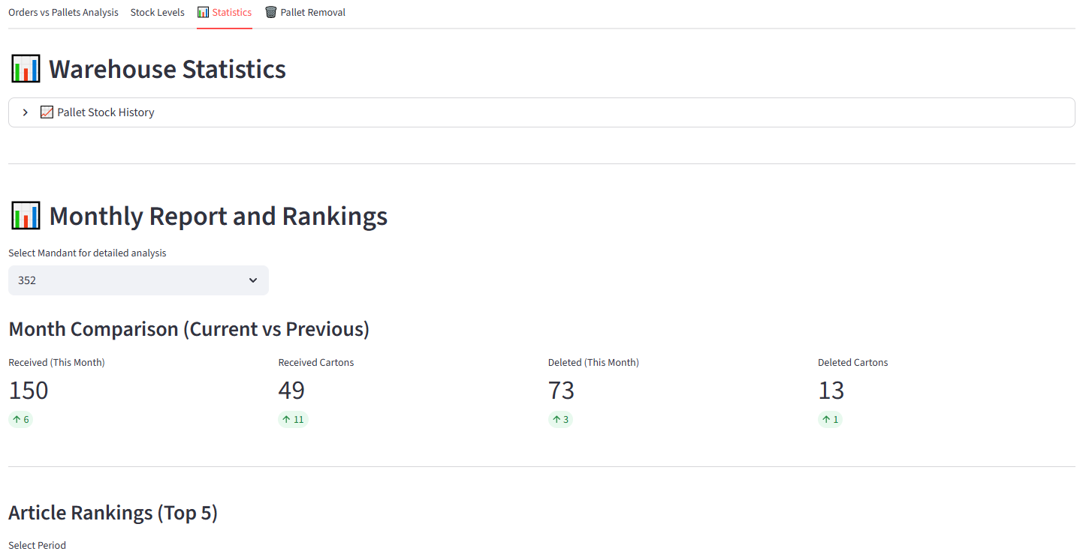

8. Zakładka "Wydanie palet"

Narzędzie dla operatorów magazynu. Pomaga dobrać konkretne palety (PID + miejsce składowania) do realizacji zamówienia i wygenerować listę zgodną z fizycznym wydaniem.

8.1 Wybór zamówienia lub artykułu

Z listy rozwijanej na górze zakładki wybierz:
- Plik zamówienia — wcześniej załadowany w zakładce "Analiza" (sekcja "Zamówienia")
- Artykuł dodany ręcznie — jeśli nie masz pliku zamówienia, wpisz artykuł i ilość bezpośrednio
- "Ręczny wybór (bez zamówienia)" — tryb ręczny bez pliku zamówienia

8.2 Logika doboru PID — artykuły standardowe vs kartony

Artykuły STANDARDOWE (nie-kartony):
→ PID dobierany AUTOMATYCZNIE przez program na podstawie priorytetu lokalizacji.

Artykuły KARTONOWE (Mandant 352):
→ Operator wybiera PID RĘCZNIE z listy rozwijanej.
→ Zabezpieczenie: kartony mają specyfikę magazynową — ręczny wybór zapobiega przypadkowemu wydaniu niewłaściwych palet.

8.3 Priorytet miejsc składowania

Program automatycznie proponuje palety w następującej kolejności (dla artykułów standardowych):
- Priorytet 1 — strefy WE i BL (przyjęcie): należy je opróżniać w pierwszej kolejności
- Priorytet 2 — standardowe regały (PLATZ zaczyna się od 02)
- Priorytet 3 — pozostałe miejsca składowania

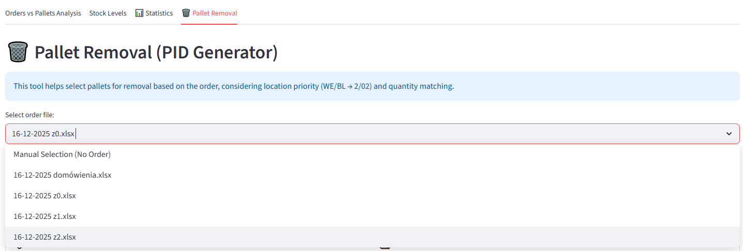

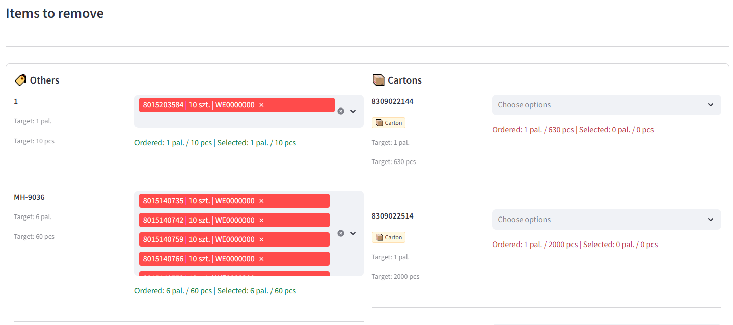

8.4 Potwierdzenie wyboru i blok Result

- Sprawdź proponowane PID dla artykułów standardowych — w razie potrzeby zmień wybór w multiselect
- Dla kartonów: wybierz PID ręcznie z listy rozwijanej
- Kliknij przycisk "Recalculate / Confirm Selection" — program zaktualizuje blok i uwzględni ręcznie wybrane PID kartonów
- W bloku Result pojawi się pełna lista wybranych PID gotowa do skopiowania
- Skopiuj listę PID i usuń ze stanów magazynowych

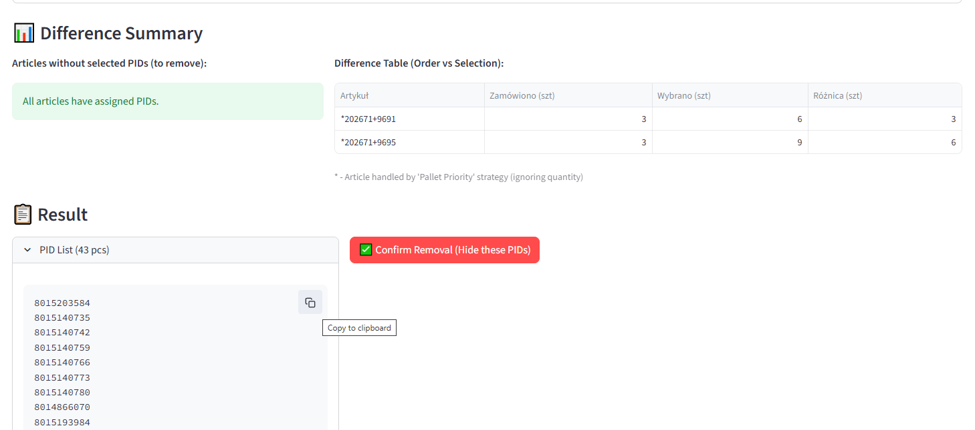

8.5 Obsługa wielu zamówień kolejno — Confirm Removal

Jeśli realizujesz kilka zamówień jedno po drugim w tej samej sesji:
- Po skopiowaniu listy PID z bloku Result kliknij przycisk "Confirm Removal (hide these PIDs)"
- Program oznaczy te PID jako wydane i ukryje je z bazy roboczej sesji
- Przejdź do kolejnego zamówienia — program nie zaproponuje już wcześniej wydanych PID

Bez kliknięcia "Confirm Removal" przy kolejnym zamówieniu mogą być proponowane te same PID, które już zostały wydane.

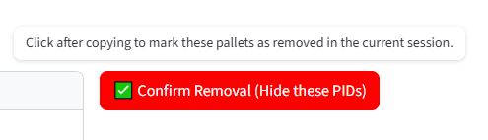

9. Zakładka "Ustawienia" (Administrator)

Dostępna tylko po zalogowaniu administratora. W pasku bocznym rozwiń sekcję "Logowanie administratora" i wprowadź hasło.
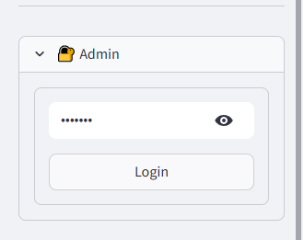

9.1 Wykluczenia artykułów

Artykuły pomijane przy porównaniach w zakładce Analiza. Dwa typy: Exact — pełny numer artykułu; Prefix — początek numeru (wyklucza wszystkie artykuły z tym prefiksem). Kliknij Zapisz po zmianach.

9.2 Konfiguracja opakowań (Mandant 352)

Prefiksy artykułów, które program traktuje jako kartony lub inne opakowania. Używane do podziału metryk w zakładce Analiza i logiki ręcznego wyboru PID w zakładce Wydanie.

9.3 Strategie palet

Dla artykułów z prefiksami zdefiniowanymi w pallet_priority: w zamówieniu figuruje 1 szt. = 1 paleta, ale fizycznie na magazynie może być inna ilość. Program ignoruje liczbę sztuk i dobiera właściwą liczbę palet.

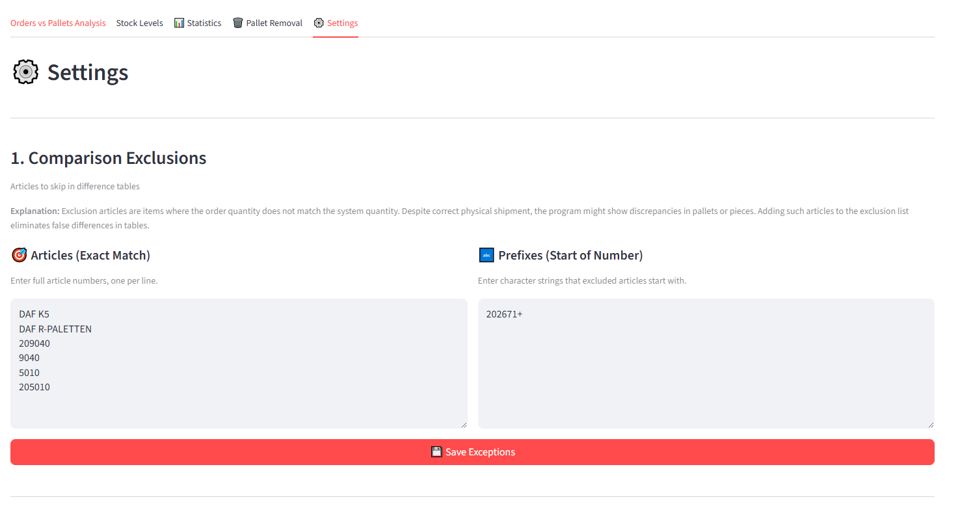

10. Najczęstsze pytania i problemy

Problem | Rozwiązanie
Program się nie uruchamia | Sprawdź, czy Python 3.11 jest zainstalowany. Alternatywnie użyj run_portable.bat
Przeglądarka nie otwiera się automatycznie | Otwórz ręcznie http://localhost:8501 w przeglądarce
Auto-pobieranie nie działa | Sprawdź: Firefox zainstalowany; dostęp do ihka.schaeflein.de; plik .streamlit/secrets.toml skonfigurowany przez administratora
Dane zniknęły po odświeżeniu strony | Dane są przywracane automatycznie (komunikat w pasku bocznym). Kliknij "Wyczyść" tylko jeśli chcesz usunąć stare dane
Stany magazynowe wyglądają błędnie | Wygeneruj CSV z zakresem dat od 01.01.2016 do dziś i załaduj ponownie
Zakładka Ustawienia nie jest widoczna | Zaloguj się jako administrator w pasku bocznym
Przy kolejnym zamówieniu pojawiają się już wydane PID | Po skopiowaniu listy PID naciśnij "Confirm Removal (hide these PIDs)" przed przejściem do następnego zamówienia
Kartony nie mają automatycznego PID | Dla kartonów PID wybiera się RĘCZNIE z listy — jest to celowe zachowanie programu

